**Kelompok : 10**

**Tim : Root**

**Project : “Guess The Output”**

**Permasalahan :**

Belajar bahasa pemrograman merupakan sebuah pembiasan. Pembiasaan dalam menuliskan baris-baris kode yang benar, pembiasaan dalam menggunakan penalaran yang tepat, dan pembiasaan dalam menggunakan perumusan yang sesuai. Proses-proses tersebut juga akan memberikan keuntungan tersendiri bagi orang-orang yang mempelajari bahasa pemrograman.

Pentingnya pemograman dasar bagi kita diantaranya ialah :

1. Membantu dalam memahami perkembangan IT saat ini
2. Membantu dalam mempelajari ha;-hal yang berkaitan dengan pembuatan aplikasi
3. Mengajarkan kita untuk berpikir secara logika
4. Sebagai kemampuan dasar untuk membantu kita dalam mendapatkan pekerjaan di masa depan
5. Dan lain-lain.

Berdasarkan hasil survei Pusat Penelitian Perkembangan Iptek Lembaga Ilmu Pengetahuan Indonesia (LIPI) menyebutkan 54 persen dari 1.829 responden di 10 kota di Indonesia kurang memahami akan isu-isu yang berkaitan dengan ilmu pengetahuan dan teknologi (iptek).

**Solusi :**

Maka dari itu, dalam menigkatkan kemampuan masyarakat terhadap pemahaman akan kemampuan pemrograman dasar, kami merencanakan untuk membuat sebuah aplikasi berbasis android yaitu “Guess The Output” dimana aplikasi ini dapat membantu masyarakat dalam belajar serta memahami pemograman khususnya Bahasa pemrograman java

**Tahapan Progres ke depannya :**

Terdapat 4 tahap, yaitu :

1. Membuat deskripsi aplikasi, daftar fitur, dan mock-up aplikasi

Dengan tujuan untuk :

• mempermudah proses pembuatan karena apa yang sebelumnya hanya dibayangkan, sekarang terlihat bentuk desain awalnya

• memperbaiki kesalahan di dalam rancangan pembuatan aplikasi.

• sebagai acuan untuk dapat merancang skema database

1. Membuat skema database dan daftar kelas serta relasi antar kelasnya
2. Membuat detail implementasi dalam bentuk source code serta finishing
3. Mempublikasikan aplikasi

**Action (Progres I):**

1. – Membuat Deskripsi

Aplikasi “Guess The Output” berbasiskan android ini, dirancang untuk dapat menjadi wadah pelatihan dasar untuk belajar pemograman khususnya bahasa pemograman java dengan target pengguna ialah segala jenis umur sehingga masyarakat dapat memiliki kemampuan dasar dalam hal pemrograman.

- Daftar Fitur

Aplikasi ini memiliki berbagai fitur diantaranya, yaitu :

1. Game Single Player dan Multi Player

Terdapat 2 jenis mode pilihan permainan yang dapat dimainkan dalam game ini

1. Tutorial ( Materi dan Latihan )

Terdapat materi serta latihan untuk melatih pengguna

1. Point ukur level

Sebagai pengukur tingkat level pemain

1. Scoreboard

Merupakan papan nilai untuk menampilkan ranking pemain

1. Notification

Menampilkan pemberitahuan terhadap pemain

1. Friend

Fitur untuk dapat menambah teman serta menampilkan daftar teman

- Mock-up Aplikasi

* Tampilan Awal



* Menu Awal Aplikasi

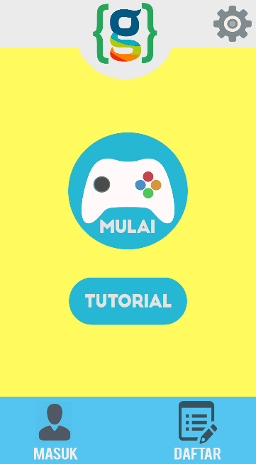

* Pilih Mode Game

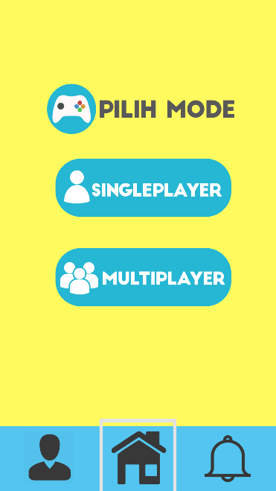

* Fitur Single Player

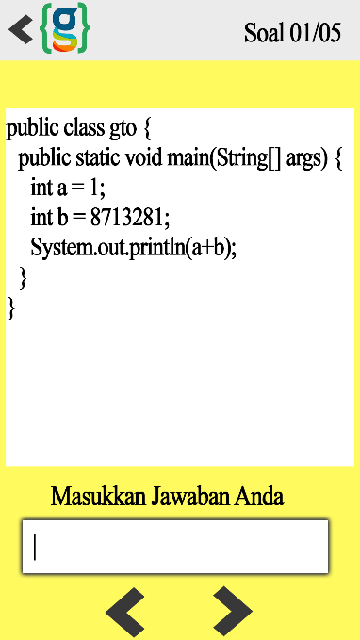

* Fitur Multi Player

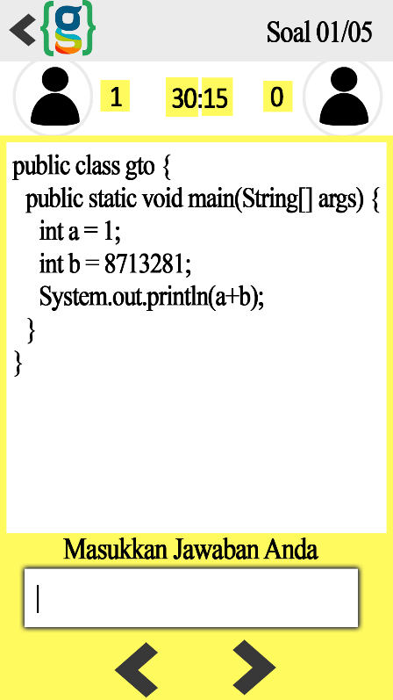

* Profil Pemain

